2026-2027 Cooper Supply List
Kindergarten

- #2 Pencils 24 count - 2 packs
- Washable Markers 8 count - 1 pack
- Crayons 24 count - 4 packs
- Expo dry-erase ultra fine tip markers (THIN) with eraser – 2 packs
- Large Glue Sticks - 8
- Scissors - 1
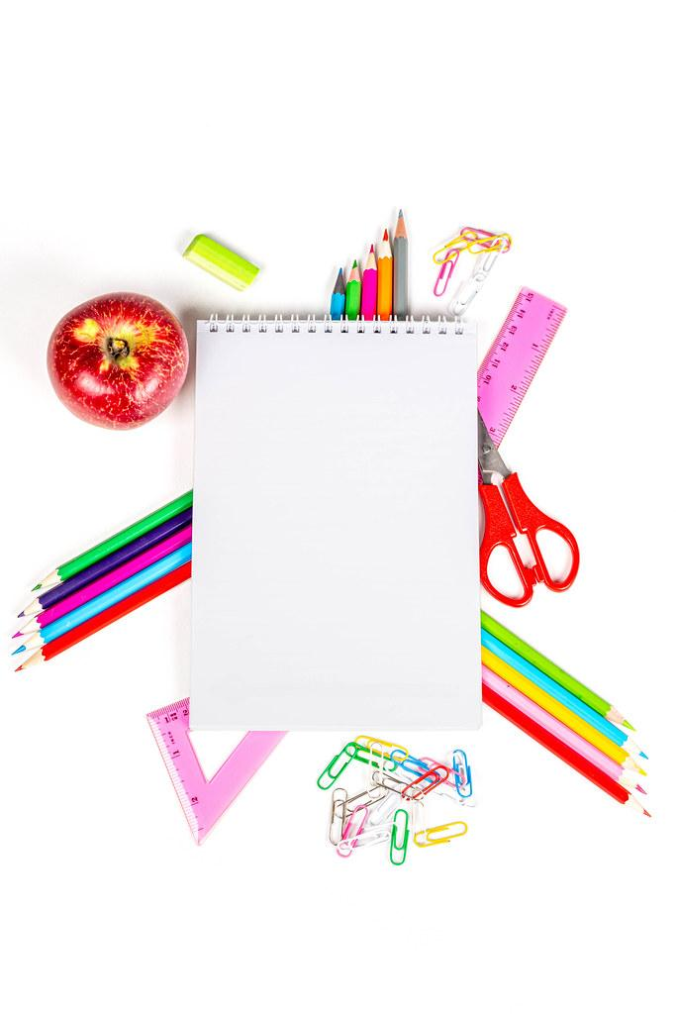
- Red Plastic Folder with pockets & brads - 2
- Large box of facial tissue - 2 boxes
- Pencil bag -1
- Headphones with USB-C type - 1
- 12 oz bottle of hand sanitizer - 2 bottles
- Clorox wipes or sanitizing wipes - 2 packs
- Grades PK-1: MEAD Primary Journal K-2 - 2
- GIRLS ONLY: Ziploc quart size baggies with zipper - 1 box
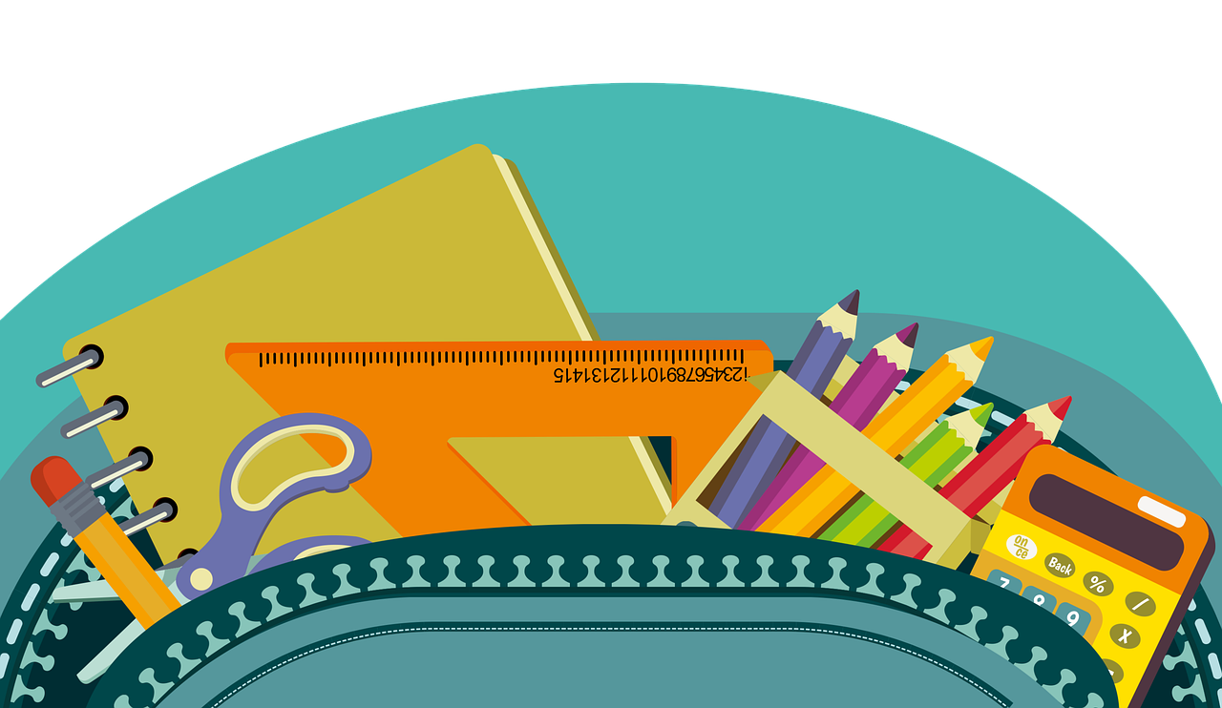
- BOYS ONLY: Ziploc gallon-size baggies with zipper - 1 box
- Personal Water Bottle - 1

Lista de útiles escolares 2026–2027
Kindergarten

- Lápices #2 (paquete de 24) – 2 paquetes
- Marcadores lavables (paquete de 8) – 1 paquete
- Crayones (paquete de 24) – 4 paquetes
- Marcadores Expo de borrado en seco punta ultrafina (DELGA) con borrador – 2 paquetes
- Barras de pegamento grandes – 8
- Tijeras – 1
- Carpeta plástica roja con bolsillos y broches – 2
- Caja grande de pañuelos desechables – 2 cajas
- Bolsa para lápices – 1
- Audífonos con conexión USB-C – 1
- Botella de gel antibacterial de 12 oz – 2 botellas
- Toallitas Clorox o toallitas desinfectantes – 2 paquetes
- Grados PK–1: Cuaderno MEAD Primary Journal K-2 – 2
- SOLO NIÑAS: Bolsas Ziploc tamaño cuarto (quart) con cierre – 1 caja
- SOLO NIÑOS: Bolsas Ziploc tamaño galón con cierre – 1 caja
- Botella personal de agua – 1

